Relatório Final

Prova de Aptidão Profissional

*Website* da Empresa



Elaborado Por:

João Branquinho | Nº8 | 12ºF

Santa Comba Dão, julho de 2016

|  |
| --- |
| Curso Profissional de Técnico de Gestão e Programação de Sistemas Informáticos |
|  |
| Relatório Final  Prova de Aptidão Profissional |
|  |
| Ano Letivo 2015/2016 |
| Web7, Lda.  *WEBSITE* da Empresa |
|  |
| Professora Orientadora:  Ilda Sousa |
| Elaborado Por: |
| João Branquinho | Nº8 | 12ºF |

**Identificação**

**Nome:** João Gonçalo de Jesus Branquinho

**Idade:** 18 anos

**Nacionalidade:** Portuguesa

**Data de Nascimento:** 18/10/1997

**Morada:** Quinta da Bica, lote nº11, 3440-129, Santa Comba Dão

**Curso:** Técnico de gestão e Programação de Sistemas Informáticos

**Ano Letivo:** 2015/2016

**Turma:** 12ºF

**Número:** 8

**Nº Interno:** 4430

**Contacto:** 969367896

**Correio Eletrónico:** jgbranquinho@hotmail.com

**Projeto:** *Website* para a empresa “Web7”

**Agradecimentos**

Gostaria de agradecer a todo o pessoal docente e discente que me acompanhou durante os três anos de curso. É de salientar o bom relacionamento interpessoal que sempre houve entre todos, em particular entre alunos e professores, e a disponibilidade de todos para colaborar no esclarecimento de algumas dúvidas.

No entanto, gostaria de agradecer, em particular à Professora Ilda Sousa, minha Orientadora da Prova de Aptidão Profissional, que ao longo de todo o projeto tem vindo a acompanhar-me e a esclarecer todas as dúvidas colocadas; à Professora Francisca Martins que me ajudou bastante a nível de código e também a nível de layout; ao Professor Nuno Oliveira foi também deu um contributo muito importante nesta tarefa, onde me deu algum suporte e ajudou na resolução de alguns erros que iam surgindo; ao Professor Adelino Ferreira, docente da disciplina de O.E.A.G. e nosso Orientador Educativo de Turma, pela ajuda constante na parte do layout, expressando sempre a sua opinião, mas além de tudo por nunca me ter deixado desistir do meu objetivo.

Quero ainda agradecer a todos os meus colegas de turma, em particular ao Bruno Cruz e Tomé Cerqueira, pela ajuda que me deram disponibilizando sempre um bocadinho do seu tempo para me ajudar nos problemas que estava a ter na realização do meu projeto. Um agradecimento também a minha família pela paciência que teve comigo ao longo da realização do mesmo.

Muito obrigada a todos pela extraordinária colaboração!

__________________

(João Branquinho)

**Índice**

**1 - Fundamentos Teóricos** 10

1.1 - Linguagens Utilizadas 10

1.1.1 - HTML 10

1.1.2 - PHP 10

1.1.3 - SQL 10

1.1.4 - CSS 11

1.2 - Ferramentas Utilizadas 11

1.2.1 - Notepad++ 11

1.2.2 - Microsoft Office Word 11

1.2.3 – Microsoft PowerPoint 11

1.2.4 - *WAMP* 11

**2 - Análise do Sistema** 12

3 - Planeamento da Base de Dados 13

4 - Implementação da base de dados 19

4.1 - Criação das tabelas 19

4.1.1 – Tabela Utilizadores 19

4.1.2 - Tabela Clientes 20

4.1.3 - Tabela Produtos 20

4.1.4 - Tabela Carrinho 21

**5 – Desenvolvimento do Projeto** 22

5.1 - Página Inicial 22

5.1.1 – Versão Nº1 22

5.1.2 – Versão Nº2 23

**6 – Desenvolvimento do Logotipo** 24

**7 – Front Office** 25

7.1 – Páginas Html 25

7.1.1 – Página Inicial 25

7.1.2 – Página História 26

7.1.3 – Página Produtos 26

7.1.6 – Página Localização 28

7.1.7 – Página Registar 29

7.1.8 – Página Verifica Registo 30

7.2 – Páginas PHP 30

7.2.1 – Página Inicial 31

7.2.2 – Página História 32

7.2.3 – Página Produtos 32

7.2.3.1 – Página Produtos_Motherboard 33

7.2.3.2 – Página Produtos_Software 34

7.2.3.3 – Página Produtos_Computadores 34

7.2.3.4 – Página Produtos_Impressoras 35

7.2.3.5 – Página Produtos_Componentes 35

7.2.3.6 – Página Produtos_Malas 36

7.2.4 – Página Carrinho 37

7.2.6 – Página Instalações 38

7.2.7 – Página Localização 39

**8 – Back Office** 40

8.1. Login 40

8.2. Página Inicial 41

8.3. Página Utilizadores 42

8.4. Página Listar Utilizadores 43

8.5. Página Produtos 44

8.6. Página Listar Produtos 45

8.7. Página Listar Encomendas 46

8.8. Página Pesquisar Encomendas 47

**9. Conclusão** 48

**10. Autoavaliação** 49

**11. Bibliografia** 50

**Índice de Figuras**

Figura 1- Modelo Conceptual 13

Figura 2- Modelo Lógico 15

Figura 3 - Modelo Físico 17

Figura 4 - Tabelas da Base de Dados 19

Figura 5 - Tabela Utilizadores 19

*Figura 6 - Tabela Clientes* 20

Figura 7 - Tabela Produtos 20

Figura 8 - Tabela Carrinho 21

Figura 9 - Versão Nº1 do website 22

Figura 10 - Versão Nº2 do website 23

Figura 11- Logotipo Antigo da Empresa 24

Figura 12- Logotipo Novo da Empresa 24

Figura 13 - Página Inicial.html 25

Figura 14 - Página História 26

Figura 15 - Página Produtos 27

Figura 16 - Página Distribuição 28

Figura 17 - Página Instalações 29

Figura 18 - Página Localização 30

Figura 19 - Página Registar 30

Figura 20 - Página Verifica Registo 31

Figura 21 - Demostração Login 32

Figura 22 - Página Inicial.PHP 32

Figura 23 - Página História 33

Figura 24 - Página Produtos 34

*Figura 25 - Página Produtos_Mercearia* 34

Figura 26 - Página Produtos_Conservas 35

*Figura 27 - Página Produtos_Bebidas* 35

*Figura 28 - Página Produtos_Laticinios* 36

Figura 29 - Página Produtos_Limpeza 36

*Figura 30 - Página Produtos_Higiene* 37

Figura 31 - Página Carrinho 38

Figura 32 - Página Distribuição PHP 39

Figura 33 - Página Instalações 40

Figura 34 - Página Localização 41

Figura 35 - Demonstração Login (Back Office) 42

Figura 36 - Página Inicial Back Office 43

Figura 37 - Página Utilizadores 44

Figura 38 - Página Listar Utilizadores 45

Figura 39 - Página Produtos 46

*Figura 40 - Página Listar Produtos* 47

Figura 41 - Página Lista Encomendas 48

Figura 42 - Página Pesquisar Encomendas 49

**Introdução**

Este relatório surge no âmbito da Prova de Aptidão Profissional (P.A.P.), desenvolvida por mim ao longo deste terceiro ano do Curso Técnico de Informática e Gestão.

Os objetivos que se pretendiam alcançar com a construção deste website eram: dar às pessoas a possibilidade de saber mais sobre a empresa, cada pessoa ter a sua área de cliente ao fazer o registo e ainda ter a possibilidade de fazer compras *online* aos clientes registados.

É de salientar e evidenciar as alterações feitas no planeamento da base de dados, pois isto teve se der feito para facilitar a programação.

A minha Prova de Aptidão Profissional, é uma maneira de reunir de forma clara, rigorosa e sensata toda a informação sobre a empresa e, deste modo, facilitar a vida das pessoas que procuram saber mais sobre a mesma.

António Pereira & Sousa é uma empresa sedeada em Tondela que detém uma quota significativa do mercado nacional no que respeita à distribuição alimentar, nomeadamente no setor das bebidas.

Espero que este relatório seja de fácil leitura e interpretação para todas as pessoas que quiserem saber como tudo decorreu ao longo da realização deste projeto muito importante para mim.

# **1 - Fundamentos Teóricos**

## 1.1 - Linguagens Utilizadas

### 1.1.1 - HTML

HTML (abreviação para a [expressão inglesa](http://pt.wikipedia.org/wiki/L%C3%ADngua_inglesa) *HyperText Markup Language*, que significa *Linguagem de Marcação de Hipertexto*) é uma [linguagem de marcação](http://pt.wikipedia.org/wiki/Linguagem_de_marca%C3%A7%C3%A3o) utilizada para produzir [páginas na Web](http://pt.wikipedia.org/wiki/P%C3%A1gina_web). Documentos HTML podem ser interpretados por [navegadores](http://pt.wikipedia.org/wiki/Navegador_(inform%C3%A1tica)). A [tecnologia](http://pt.wikipedia.org/wiki/Tecnologia) é fruto da junção entre os padrões [HyTime](http://pt.wikipedia.org/wiki/HyTime) e [SGML](http://pt.wikipedia.org/wiki/SGML). (Wikipedia, s.d.)

### 1.1.2 - PHP

A sigla PHP significa *HyperText Processor* , originalmente *Personal Home Page*, é uma linguagem livre normalmente utilizada para o desenvolvimento de aplicações, com capacidade de gerar conteúdo dinâmico da WWW (*World Wide Web*).

Normalmente é utilizado em conjunto com o código HTML, o que dispensa em muitos casos, o uso de arquivos externos para processamento de dados. O código é interpretado do lado do servidor, que gera a página web a ser visualizada pelo lado do cliente. (Wikipedia, s.d.)

### 1.1.3 - SQL

A sigla SQL significa *Structured Query Language* é a linguagem de pesquisa declarativa padrão para bases de dados. O SQL vai ser a linguagem que vai manipular a base de dados, criação de tabelas, entre outras funções. (Wikipedia, s.d.)

### 1.1.4 - CSS

A sigla CSS significa *Cascading Style Sheets*, é uma folha de estilo composta por camadas e é utilizada para definir a apresentação em páginas de internet de adotam para o seu desenvolvimento linguagens de marcação, como por exemplo, o HTML. O CSS define como serão exibidos os elementos contidos no código de uma página da internet e a sua maior vantagem. O CSS será um elemento bastante importante no *layout* do *website*. (Wikipedia, s.d.)

# 1.2 - Ferramentas Utilizadas

## 1.2.1 - Notepad++

O *Notepad*++ é um editor de texto e de código fonte de código aberto sob a licença GPL (General Public License). (Wikipedia, s.d.)

## 1.2.2 - Microsoft Office Word

*Microsoft Office Word* é um processador de texto, que ajuda a criar rapidamente relatórios bem estruturados e com uma apresentação atraente. (Wikipedia, s.d.)

## 1.2.3 – Microsoft PowerPoint

Microsoft PowerPoint é um [programa](http://pt.wikipedia.org/wiki/Software) utilizado para criação/edição e exibição de apresentações gráficas, originalmente escrito para o sistema operacional [Windows](http://pt.wikipedia.org/wiki/Microsoft_Windows) e portado para a plataforma [Mac OS X](http://pt.wikipedia.org/wiki/Mac_OS_X).

## 1.2.4 - *WAMP*

*WampServer* (conhecido anteriormente como WAMP5) é um software publicado sob a GNU *General Public License* desenvolvido pela PHP *Team*. É usado para instalar rapidamente no computador os *softwares* PHP 5, *MySQL* e *Apache*, disponibilizando suporte ao uso de scripts PHP localmente no Windows. (Wikipedia, s.d.)

# **2 - Análise do Sistema**

O objetivo deste projeto surgiu por a empresa António Pereira & Sousa, ser uma das grandes empresas da nossa cidade e estar em crescimento. Com isto, para uma melhor divulgação da empresa resolvi criar um *website* com a função do cliente poder fazer encomendas online.

Neste projeto, optei por fazer algumas pesquisas, para obter alguma informação sobre cada ponto que vou tratar. Entretanto, falei com alguns formadores para ter uma melhor perceção do que pretendo implementar.

Seguidamente, procedi a um estudo da informação que tive de guardar toda a informação na base de dados, organizei as tabelas e criei os diagramas necessários, para depois, criar a base de dados no WampServer.

Realizei ainda pesquisas a *websites* do género, bem como também falei com os professores, para me ajudar a fazer um layout simples e atrativo, de fácil e correta utilização.

# 3 - Planeamento da Base de Dados

O planeamento da base de dados divide-se em três fases que são:

* Modelo Conceptual;
* Modelo Lógico;
* Modelo Físico;

3.1 - Modelo Conceptual

O modelo conceptual é um diagrama em blocos que demonstra todas as relações entre as entidades, suas especializações, seus atributos e auto relações. (Wikipedia, s.d.)

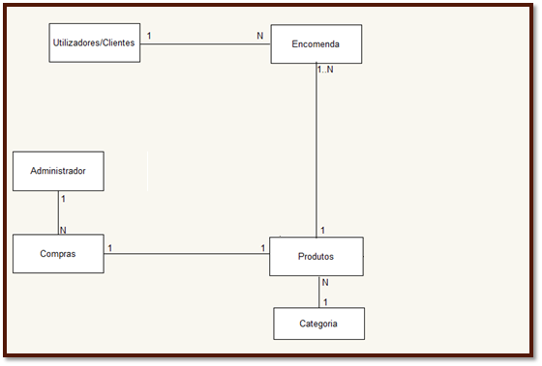

Figura 1- Modelo Conceptual

Na figura está representado o modelo conceptual. Como já tinha referido anteriormente o Modelo Conceptual mostra as principais entidades e os seus relacionamentos.

Neste modelo estão representadas 6 entidades (Utilizadores/Clientes, Encomenda, Promoções, Administrador, Produtos, e Categoria) e os seus respetivos relacionamentos. Como entidade podemos ter os produtos que vai relacionar-se com as encomendas que por sua vez se relaciona com os clientes, com as promoções e com a categoria. No relacionamento das entidades Produtos e Encomendas temos uma relação de muitos para muitos, ou seja, um produto pertence a várias Encomenda e uma Encomenda tem vários produtos. No relacionamento dos Clientes com as Encomendas temos uma relação de um para muitos pois um Cliente tem muitas Encomendas mas uma Encomenda pertence a um Cliente. Ainda temos a relação Produtos e Promoções em que existe uma relação de um para muitos. Um Produto pertence a várias Promoções e uma Promoção tem um ou vários Produtos. Na relação Produtos e Categoria a relação que existe e de muitos para muitos em que um Produto tem muitas Categorias mas a Categoria pertence a muitos Produtos. Por fim, a relação das Compras e do Administrador é de um para muitos em que um Administrador gere várias Compras e várias Compras são geridas por um Administrador.

3.2 - Modelo Lógico

O mode

lo lógico mostra as ligações entre as tabelas de banco de dados, as chaves primárias, os componentes de cada uma, etc. (Wikipedia, s.d.)

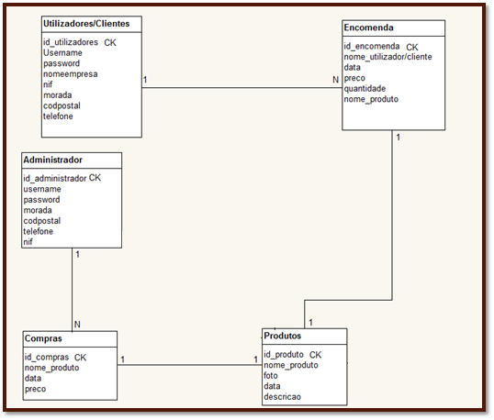

Figura 2- Modelo Lógico

A tabela Utilizadores/Clientes com 8 atributos que irão disponibilizar os dados da mesma tabela. Esses atributos são: id_utilizadores, que é a chave candidata da mesma tabela, username, password, nomeempresa, nif, morada, codpostal e telefone.

A tabela Encomendas constituída por 6 atributos, que são, id_encomenda, nome_utilizador/cliente, data, preço, quantidade e nome_produto, sendo que id_encomenda é a respetiva chave candidata da tabela.

A tabela Administrador é constituído por 7 atributos que são: id_administrador, username, password, morada, codpostal, telefone e nif, sendo que o id_administrador é a chave candidata da tabela.

A tabela Compras é constituído por 4 atributos, id_compras, que é a chave candidata da respetiva tabela, nome_produto, data e preco.

A tabela Categoria é constituído por 4 atributos que são: id_categoria, descricao, data e nome_produto, sendo que o id_categoria é a chave candidata da tabela em causa.

A tabela Produtos que contém 5 atributos que são: id_produto, nome_produto, foto, data e descrição em que temos id_produto como chave candidata da tabela.

As chaves candidatas de todas as tabelas serão as repetivas chaves primárias no Modelo Físico, como indica o nome elas são os atributos que se canditam-se a serem as chaves primárias.

3.3 - Modelo Físico

Inclui a análise das características e recursos necessários para armazenamento e manipulação das estruturas de dados (estrutura de armazenamento, endereçamento, acesso e alocação física), sendo uma sequência de comandos executados em SQL a fim de criar as tabelas, estruturas e ligações projetadas até então e finalmente criar o banco de dados. (Wikipedia, s.d.)

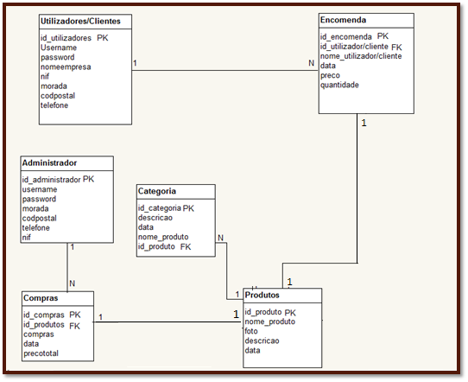

Figura 3 - Modelo Físico

Neste diagrama já temos as chaves primárias das tabelas porque neste modelo os atributos que eram chaves candidatas no modelo lógico passam a ser designados como chaves primárias das tabelas.

Neste modelo encontramos os relacionamentos entre as tabelas e as suas chaves primárias ainda podemos ter a origem terceiras tabelas que se originaram a partir das relações entre duas tabelas. Além das chaves primárias nestas tabelas ainda podemos ter as chaves estrangeiras que são campos importados de outras tabelas onde são chaves primárias. Isto só é possível quando entre duas tabelas a relações de muitos para muitos e de um para um, a tabela que tem relação de muitos para muitos irá ganhar como chave estrangeira da tabela o atributo que era chave primária.

# 4 - Implementação da base de dados

## 4.1 - Criação das tabelas

|  |  |
| --- | --- |
| Em primeiro lugar comecei pela criação da base de dados que dei o nome de “pap” e só depois criei as tabelas.  A base de dados tem 4 tabelas. Sendo elas: Utilizadores, Clientes, Produtos e Carrinho. | C:\Users\Tânia\Desktop\Sem Título.png |

Figura 4 - Tabelas da Base de Dados

### 4.1.1 – Tabela Utilizadores

|  |  |
| --- | --- |
| A tabela “Utilizadores” é constituída por nove atributos que são: id_utilizadores, que é a chave primária da tabela, username, password, tipo, email, nome, nif, telefone e morada. Uso tipo de dados “varchar” e “int ” e defino o tamanho do campo. | C:\Users\Tânia\Desktop\Sem Título.png |

Figura 5 - Tabela Utilizadores

### 4.1.2 - Tabela Clientes

|  |  |
| --- | --- |
| A tabela “clientes” é constituída por seis atributos que são: id_cliente, que é a chave primária da tabela, nome, morada, cod_postal, telefone e nif.  Uso tipo de dados “varchar” e “int” explico o tamanho dos campos. | C:\Users\Tânia\Desktop\Sem Título.png  *Figura 6 - Tabela Clientes* |

### 4.1.3 - Tabela Produtos

A tabela “Produtos” é constituída por sete atributos que são: cod, que é a chave primária da tabela, nome, preço, stock, marca, imagem e tipo. Exponho o tipo de dados que utilizo (“varchar”, “int” e “double”) e ainda indico o seu tamanho.

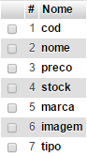

Figura 7 - Tabela Produtos

### 4.1.4 - Tabela Carrinho

A tabela “Carrinho” é constituída por seis atributos que são: id, que é a chave primária da tabela, cod, nome ,preço ,qtd e sessão. Exponho o tipo de dados que utilizo (“varchar”, “int” e “double”) e ainda indico o seu tamanho.

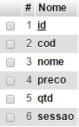

Figura 8 - Tabela Carrinho

# **5 – Desenvolvimento do Projeto**

## 5.1 - Página Inicial

### 5.1.1 – Versão Nº1

No início da realização do meu projeto final de curso (Prova de Aptidão Profissional), o meu *website* tinha este aspeto. Aqui, penso que tudo era mais simples, mas não atendia aos objetivos propostos.

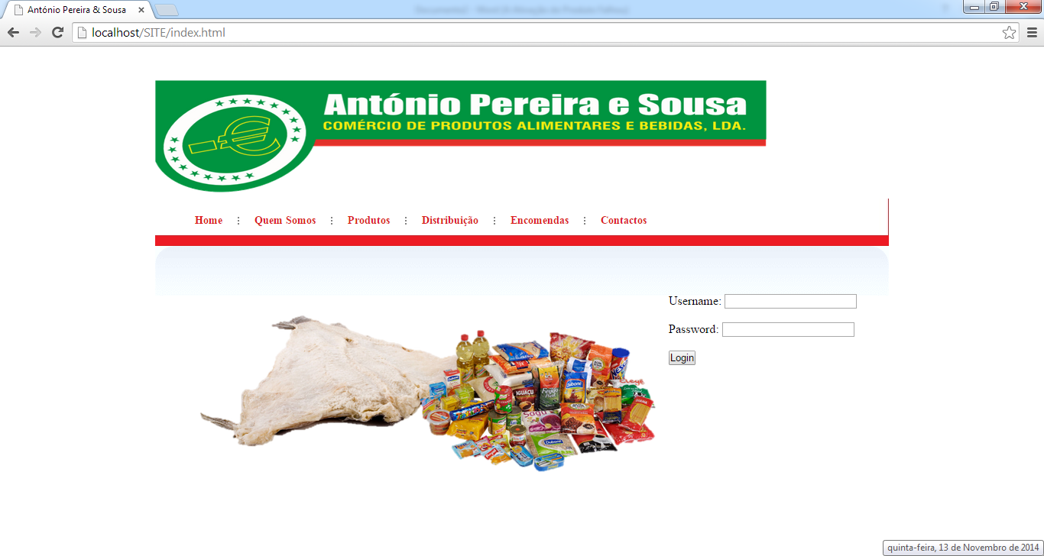

Figura 9 - Versão Nº1 do website

Deste modo houve a necessidade de alterar algumas coisas, logo à primeira vista o Layout.

### 5.1.2 – Versão Nº2

No decorrer do segundo período fiz algumas alterações no meu projeto para obter uma melhor visualização. Com estas alterações penso que o meu *website* começava a ter um aspeto melhor

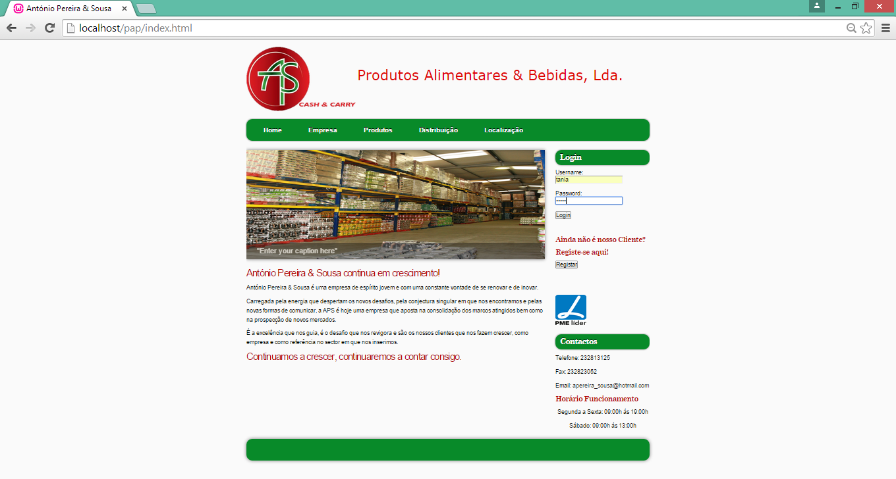

Figura 10 - Versão Nº2 do website

Penso que o aspeto desta página vá mais de encontro aquilo que se pretendia e também aquilo que a empresa é.

# **6 – Desenvolvimento do Logotipo**

A sociedade está em constante mudança. Para acompanharmos o mercado temos que nos adaptar às mudanças. O logotipo da empresa é o que está na seguinte figura. Baseei-me em vários Logotipos que ia vendo pelas ruas da cidade de Santa Comba Dão.



Figura 12- Logotipo da Empresa

# **7 – Front Office**

## 7.1 – Páginas Html

As páginas que estão em HTML, são as páginas que todas as pessoas podem ver e até podem se registar para depois entrar na sua área reservada e quando o utilizador entra na sua área, as páginas já passam a ser PHP como irei demonstrar mais abaixo.

### 7.1.1 – Página Inicial

Esta é a visualização que o utilizador tem do *layout* inicial. O utilizador pode fazer o login para entrar para a sua área reservada, mas primeiro tem que se registar para ter a sua área reservada. O utilizador para se registar é só clicar em cima do respetivo botão. Pode ainda carregar no botão do facebook para seguir a página da empresa.

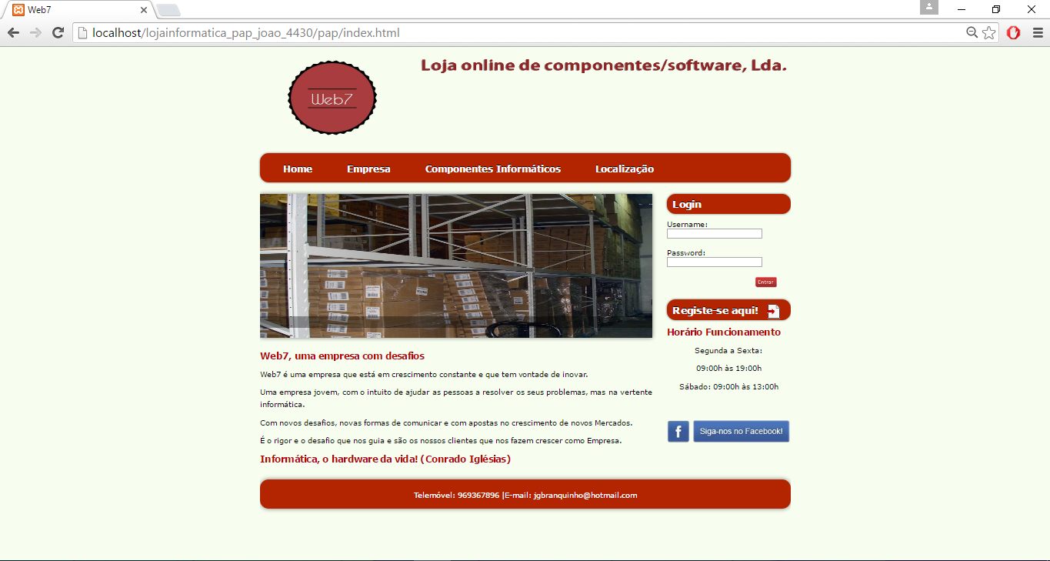

Figura 13 - Página Inicial.html

### 7.1.2 – Página História

O utilizador nesta página, pode ler um texto para saber a história da empresa.

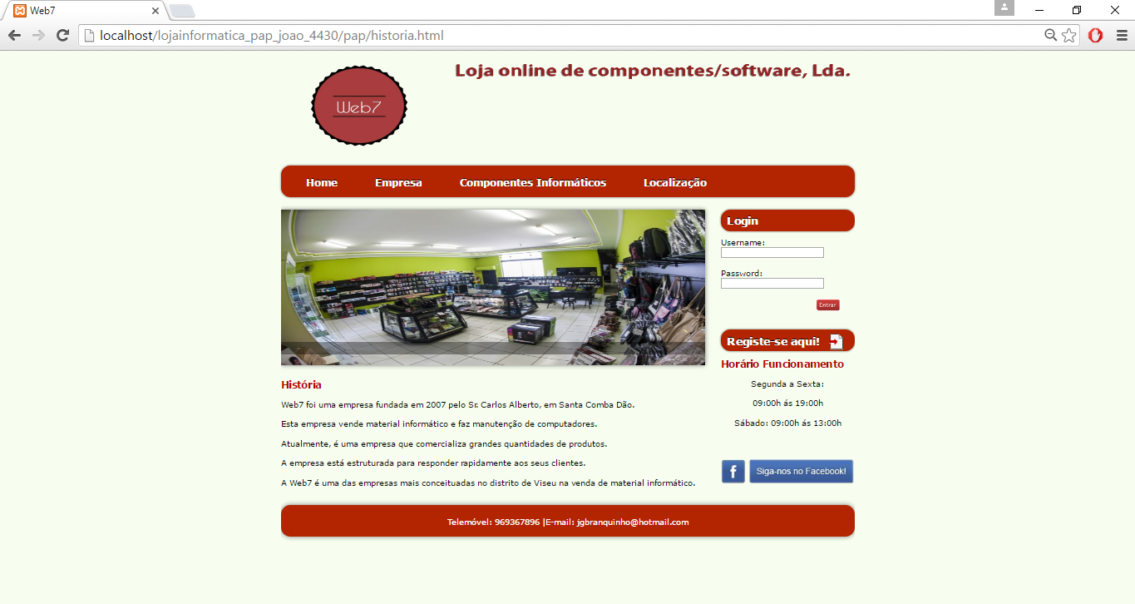

Figura 14 - Página História

### 7.1.3 – Página Produtos

O utilizador nesta página pode ler um pequeno texto e ver através de fotos fica a saber as marcas dos produtos que se vendem na empresa.

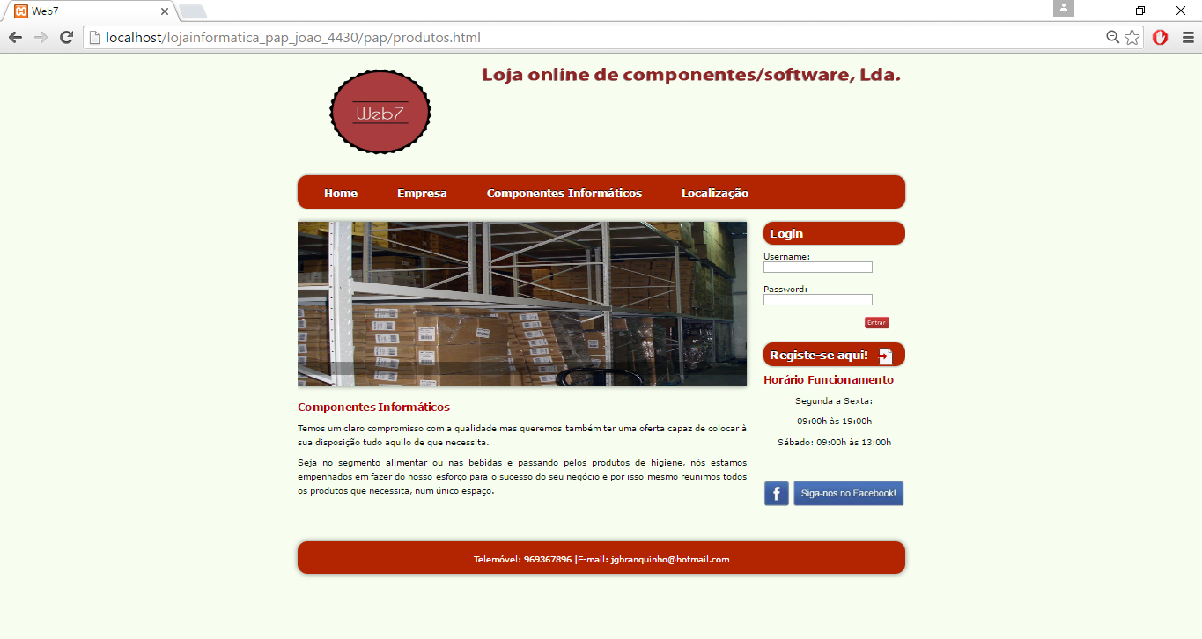

Figura 15 - Página Produtos

### 7.1.6 – Página Localização

Na página localização são inseridos os contactos e a sua morada.

Através do Google maps vai aparecer uma imagem com hiperligação ao Google maps que tem inserido a localização da empresa.

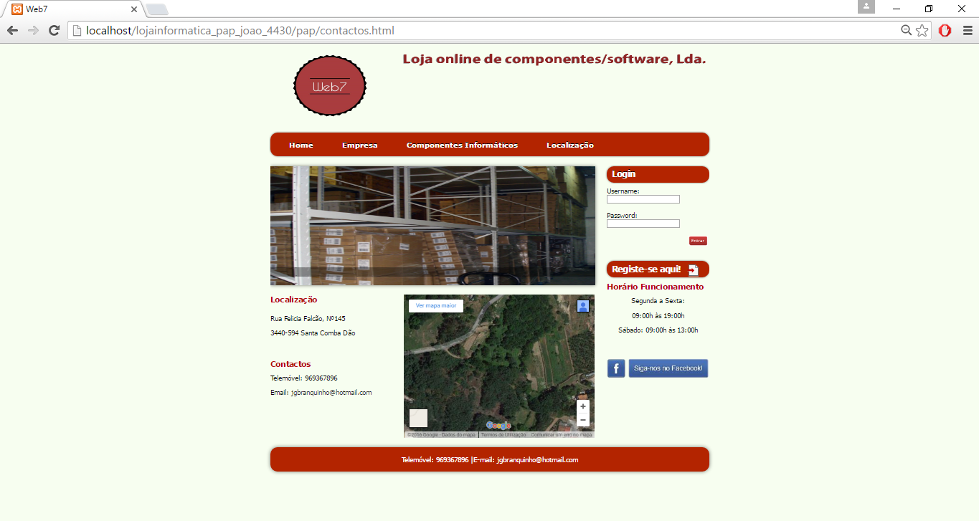

Figura 18 - Página Localização

### 7.1.7 – Página Registar

Nesta página os utilizadores podem-se registar no site, para poderem ter uma área reservada.

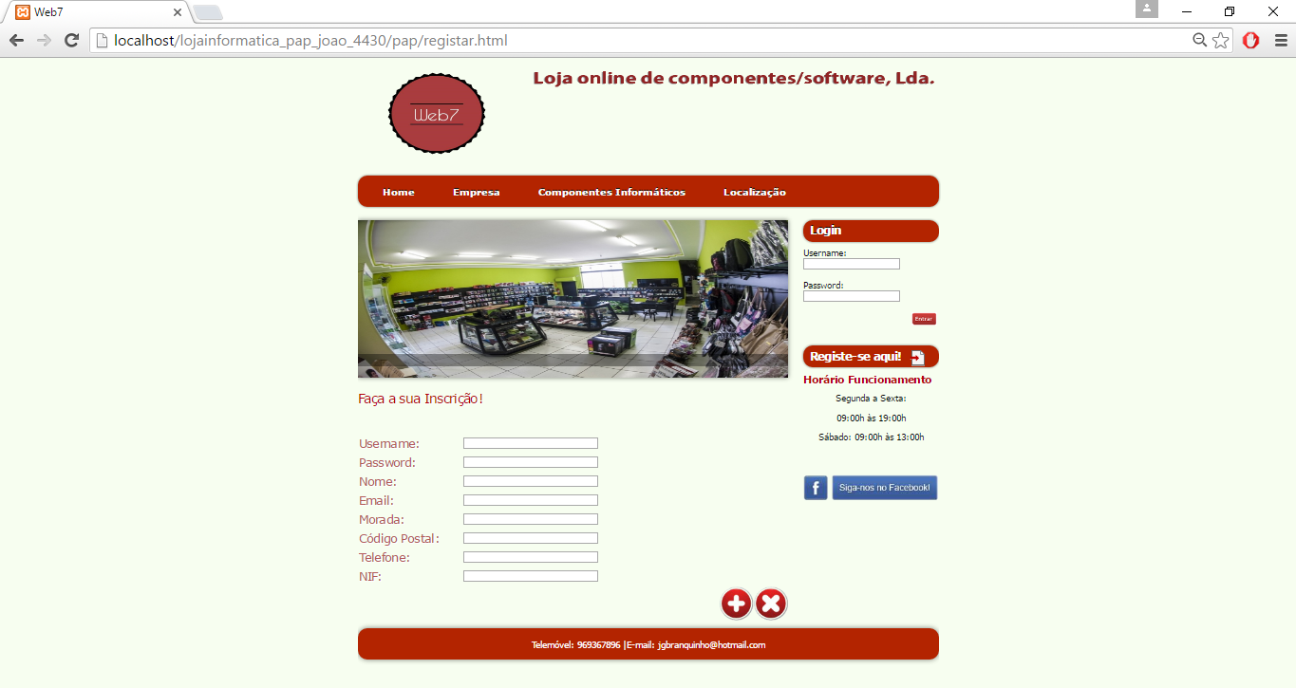

Figura 19 - Página Registar

### 7.1.8 – Página Verifica Registo

Quando os utilizadores se registam na página registo e fazem o inserir dos dados vai abrir esta página para ficarem a saber se os seus dados foram inseridos com sucesso.

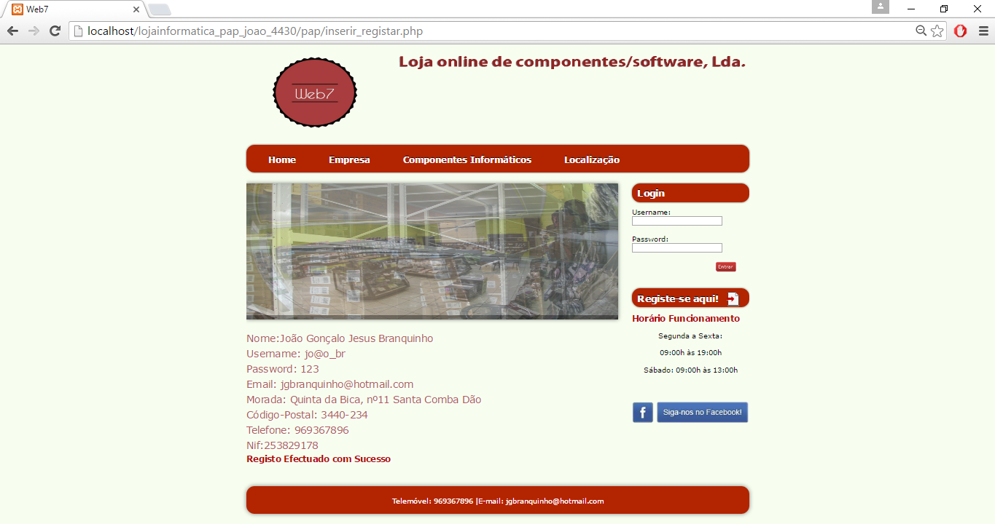

Figura 20 - Página Verifica Registo

## 7.2 – Páginas PHP

As páginas que estão em PHP, são as páginas que apenas os utilizadores registados tem acesso, quando fazem o login.

### 7.2.1 – Página Inicial

Esta imagem é uma demostração de como se faz o login. Se os dados que o utilizador inseriu no registo estiverem na base de dados,o login não vai dar erro.

|  |  |
| --- | --- |
|  |  |
| Figura 21 - Demostração Login | |

Quando o utilizador faz o login este vai abrir uma nova página inicial mas já dentro da área reservada do utilizador que se registou. O utilizador pode fazer o Logout nesta página e pode ver o horário da empresa como pode ir ao facebook da empresa. Pode ainda fazer uma compra online.

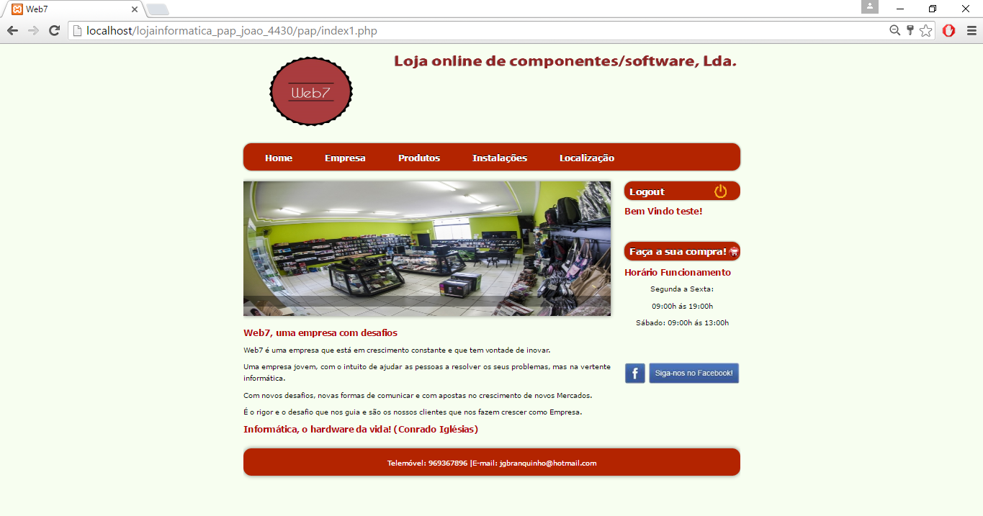

Figura 22 - Página Inicial.PHP

### 7.2.2 – Página História

Nesta página é só inserido texto informativo acerca da empresa sobre a sua história. O utilizador pode fazer o Logout nesta página e pode ver o horário da empresa como pode ir ao facebook da empresa, consegue ainda fazer uma compra *online*.

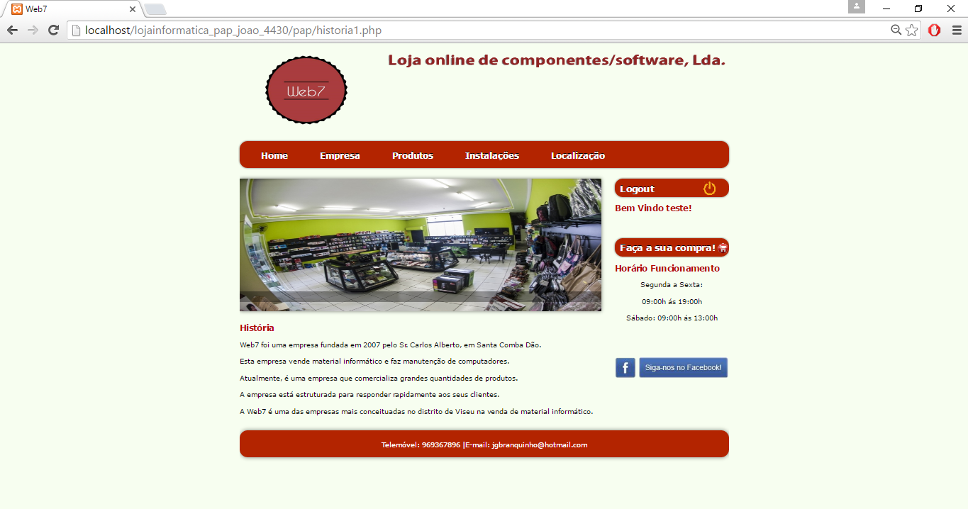

Figura 23 - Página História

### 7.2.3 – Página Produtos

O utilizador ao fazer o login vai poder fazer compras *online,* quando vamos para a página Produtos vamos encontrar um submenu dos tipos de produtos que existem. Nesta página o utilizador pode fazer o *download* da tabela de promoções. Pode ainda fazer o Logout nesta página e pode ver o horário da empresa como pode ir ao facebook da empresa.

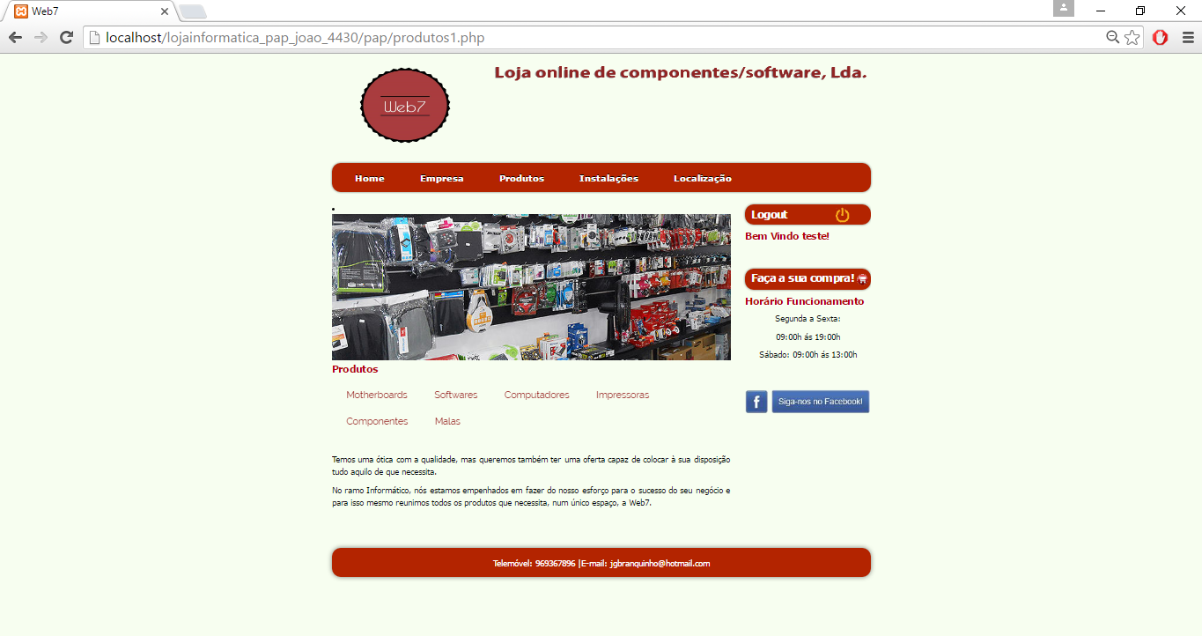

Figura 24 - Página Produtos

#### 7.2.3.1 – Página Produtos_Motherboard

Nesta página o utilizador pode visualizar os produtos inseridos do tipo mercearia em que pode adicionar ao seu carrinho para fazer a sua encomenda. Pode ainda fazer o Logout nesta página e pode ver o horário da empresa como pode ir ao facebook da empresa.

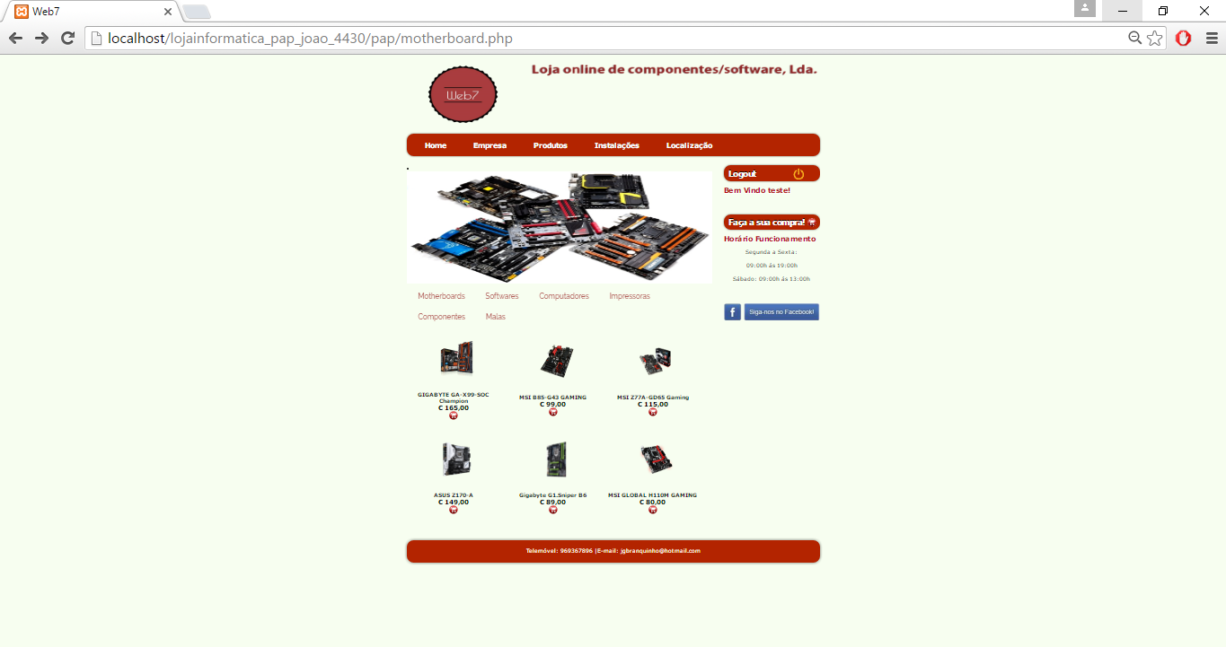

*Figura 25 - Página Produtos_Motherboard*

#### 7.2.3.2 – Página Produtos_Software

Nesta página o utilizador pode visualizar os produtos inseridos do tipo conservas em que pode adicionar ao seu carrinho para fazer a sua encomenda.

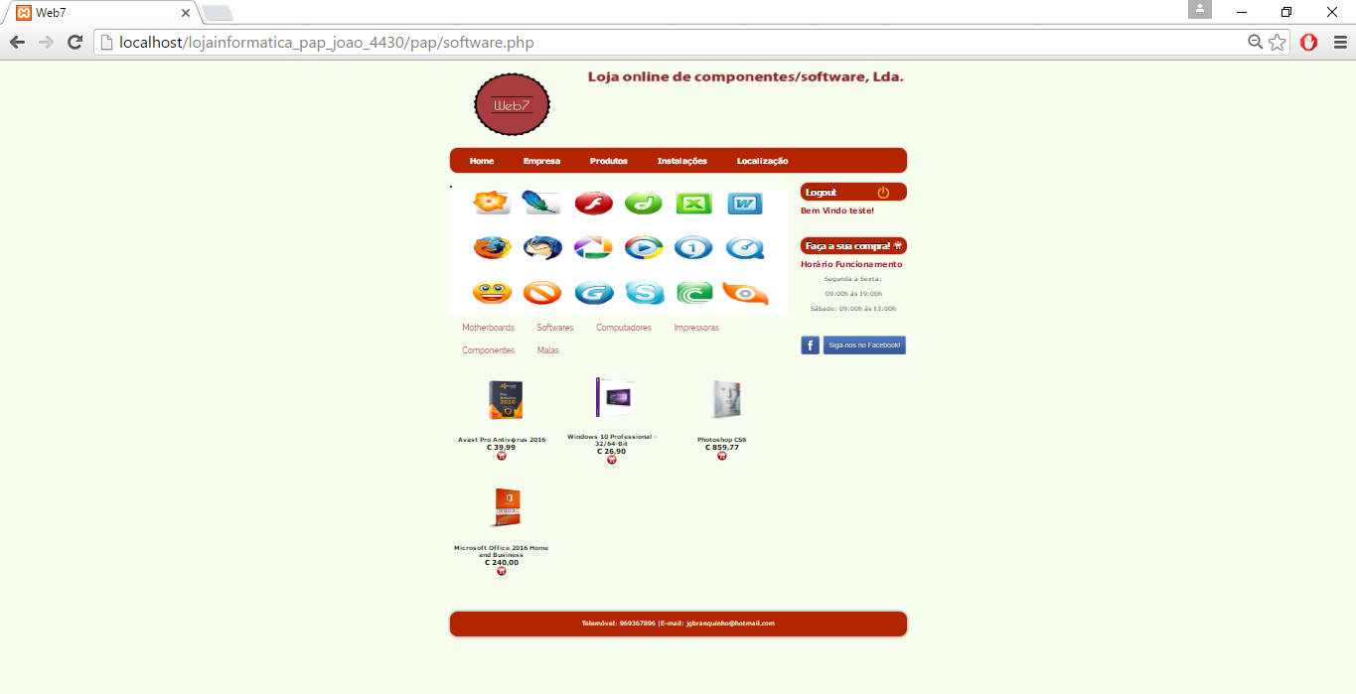

Figura 26 - Página Produtos_Software

#### 7.2.3.3 – Página Produtos_Computadores

Nesta página o utilizador pode visualizar os produtos inseridos do tipo bebidas em que pode adicionar ao seu carrinho para fazer a sua encomenda. 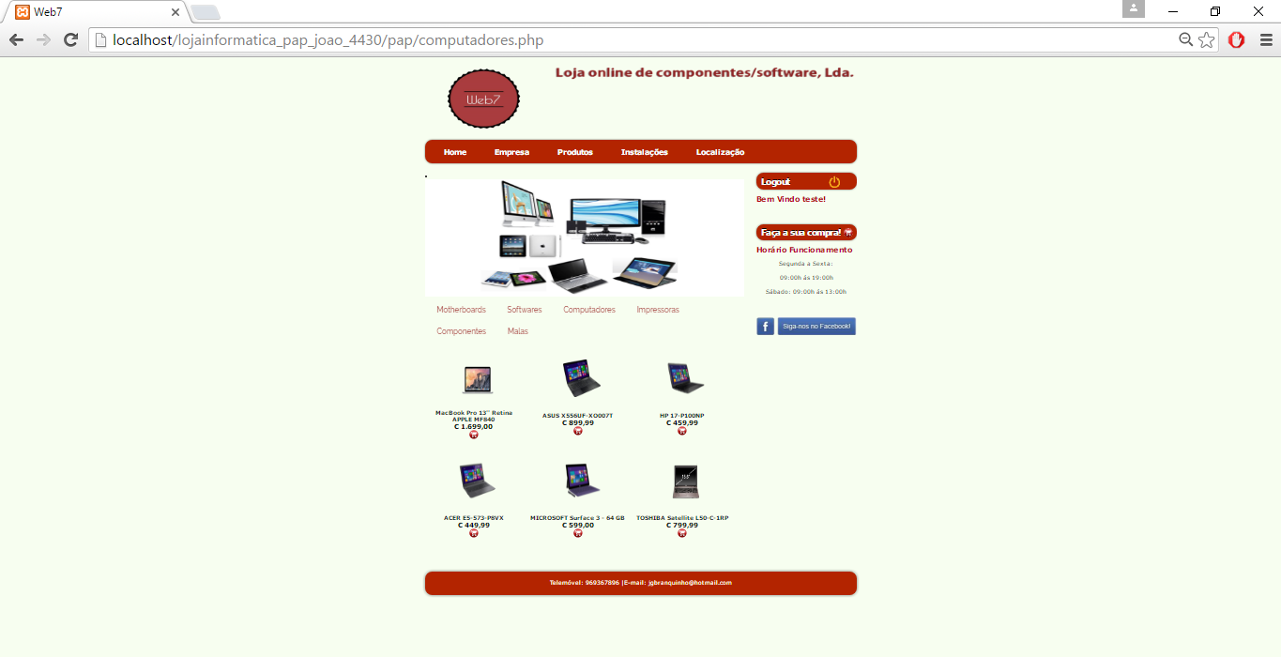

*Figura 27 - Página Produtos_Computadores*

#### 7.2.3.4 – Página Produtos_Impressoras

Nesta página o utilizador pode visualizar os produtos inseridos do tipo lacticínios em que pode adicionar ao seu carrinho para fazer a sua encomenda.

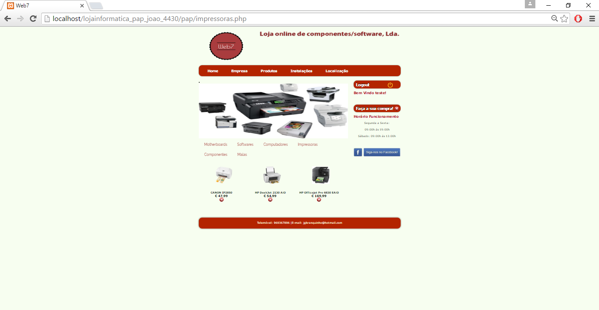*Figura 28 - Página Produtos_Impressoras*

#### 7.2.3.5 – Página Produtos_Componentes

Nesta página o utilizador pode visualizar os produtos inseridos do tipo limpeza em que pode adicionar ao seu carrinho para fazer a sua encomenda.

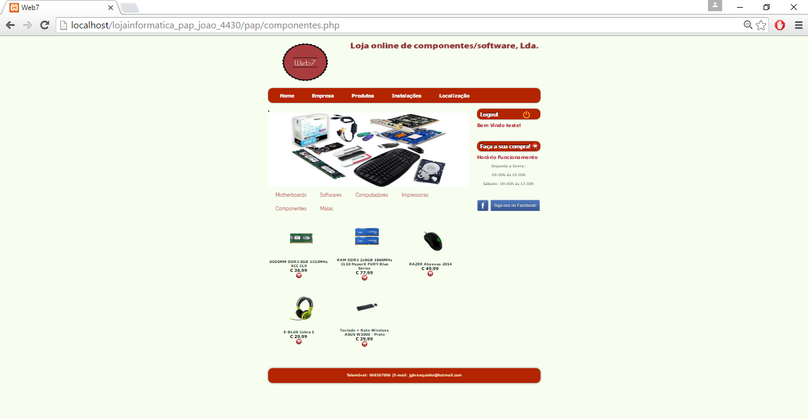

Figura 29 - Página Produtos_Componentes

#### 7.2.3.6 – Página Produtos_Malas

Nesta página o utilizador pode visualizar os produtos inseridos do tipo limpeza em que pode adicionar ao seu carrinho para fazer a sua encomenda.

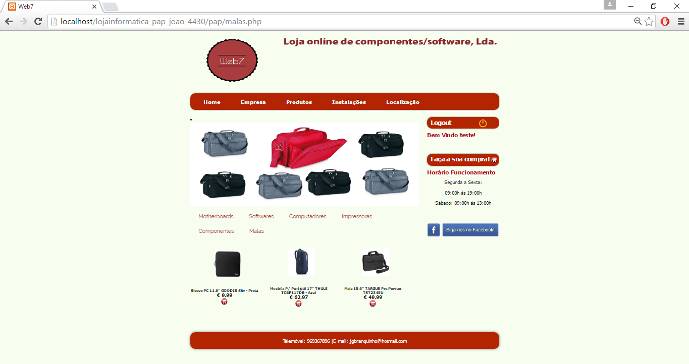*Figura 30 - Página Produtos_Malas*

### 7.2.4 – Página Carrinho

Esta página é o final das páginas produtos porque o utilizador vai inserindo os produtos que quer comprar e estes são transferidos para esta página em que se vai gerar a encomenda. O utilizador pode vir ver o que já tem na encomenda e voltar a comprar. Pode eliminar produtos da encomenda que já não pretenda comprar e se quiser aumentar a quantidade dos produtos pode atualizar. Se no final a encomenda já estiver feita é só finalizar a comprar onde a encomenda vai ser enviada para o email da empresa. O utilizador pode ainda fazer o Logout nesta página e pode ver o horário da empresa como pode ir ao facebook da empresa.

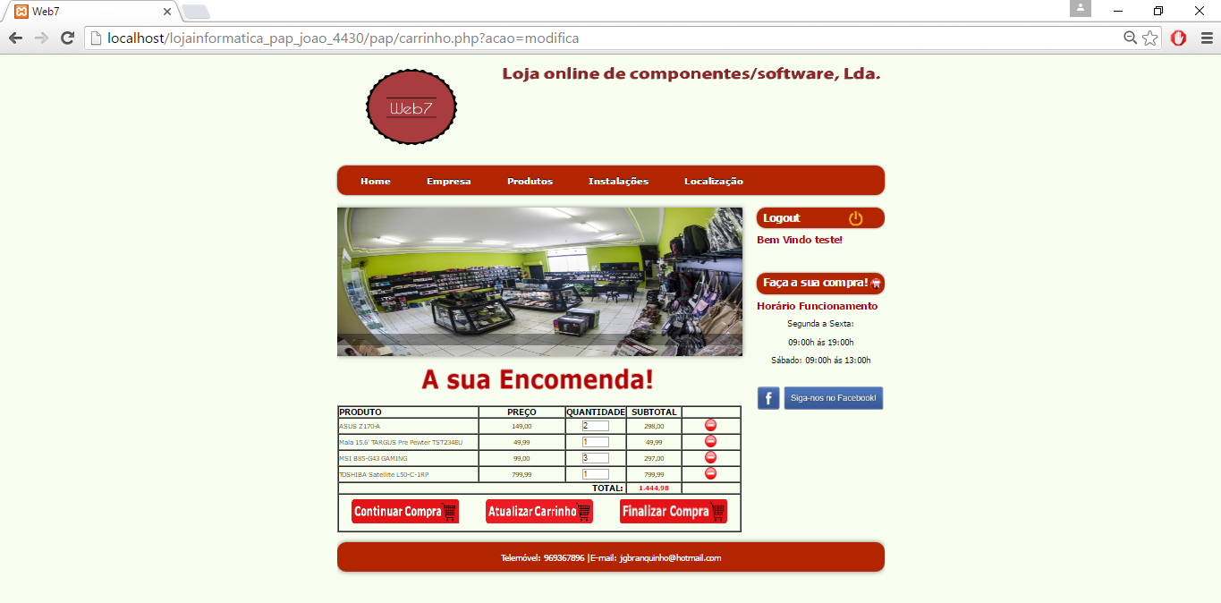

Figura 31 - Página Carrinho

### 7.2.6 – Página Instalações

Na página instalações está inserida uma galeria de fotos em que são inseridas as fotos da empresa e depois são apresentadas desta forma em miniatura e quando o utilizador passa o rato por cima da foto, esta abre no tamanho original. O utilizador pode ainda fazer o Logout nesta página e pode ver o horário da empresa como pode ir ao facebook da empresa. Consegue ainda fazer uma compra *online.*

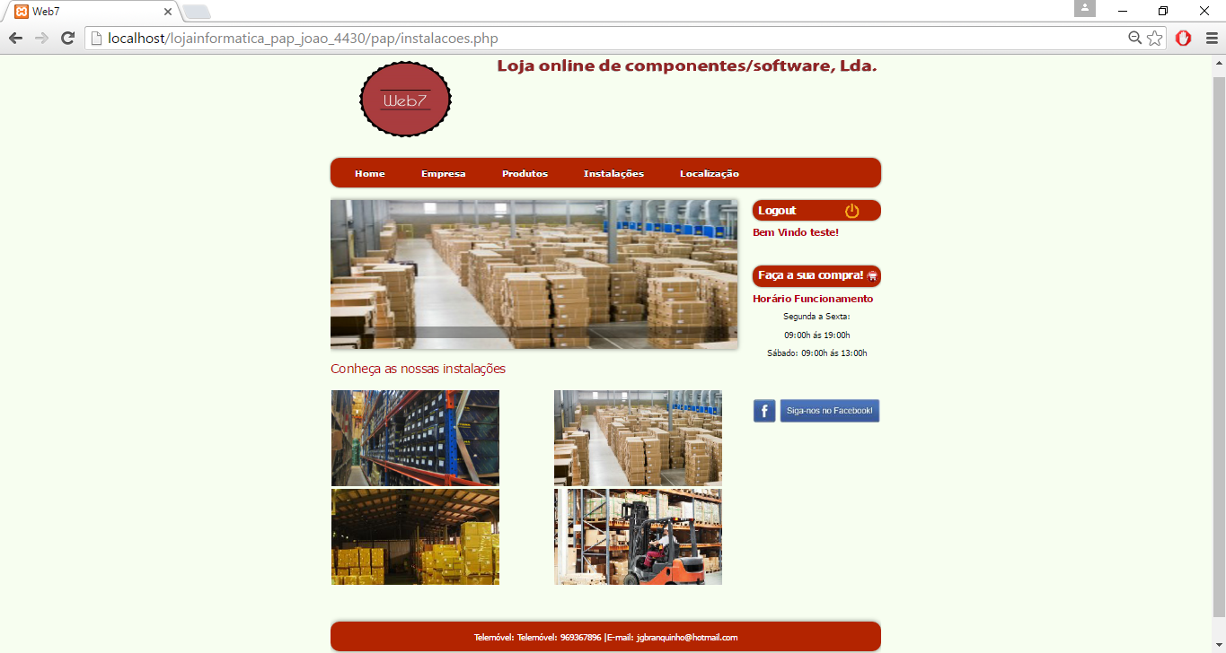

Figura 33 - Página Instalações

### 7.2.7 – Página Localização

Na página localização são inseridos os contactos e a sua morada. Através do Google maps vai aparecer uma imagem com hiperligação ao Google maps que tem inserido a localização da empresa.

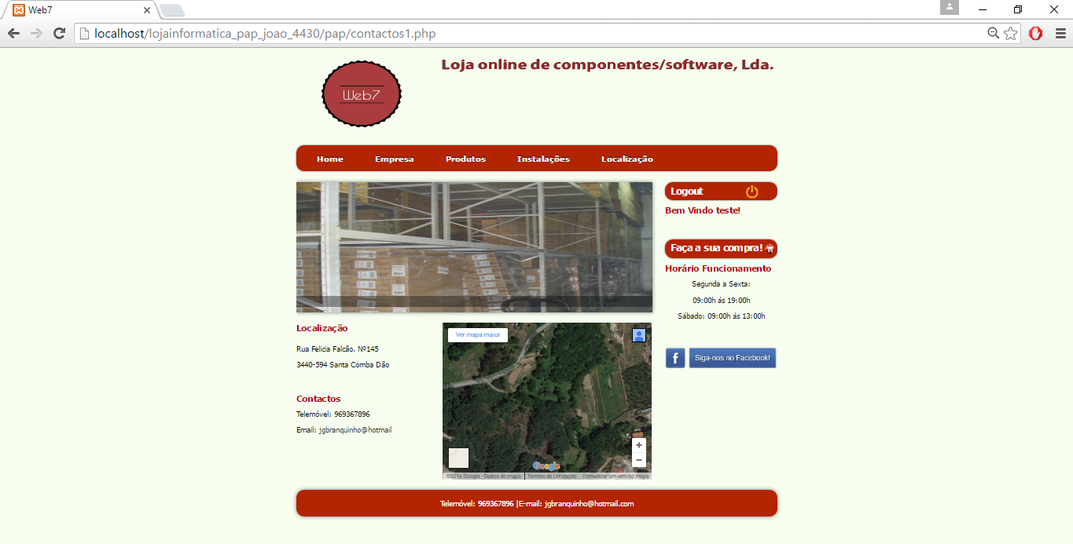

Figura 34 - Página Localização

O utilizador pode ainda, em todas as páginas fazer o Logout e pode ver o horário da empresa, ir ao facebook da empresa. Consegue ainda fazer compras *online.*

# **8 – Back Office**

Para o administrador entrar no back office também tem que fazer o login, mas como é de um tipo diferente que os utilizadores vai para outra página inicial e não tem o que o front office tem.

## 8.1. Login

O administrador neste caso não precisa de se registar como os utilizadores. O administrador tem a usa área em que vai gerir o que os utilizadores inserem como por exemplo os seus dados. O administrador na parte back office vai inserir os produtos nas respetivas páginas. O ser username vai ser admin e tem a sua password.

|  |  |
| --- | --- |
|  |  |
| Figura 35 - Demonstração Login (Back Office) | |

## 8.2. Página Inicial

A página inicial do back office é muito simples, pois só o administrador é que trabalha nesta área. Só tem um menu, uma imagem e o botão para fazer Logout.

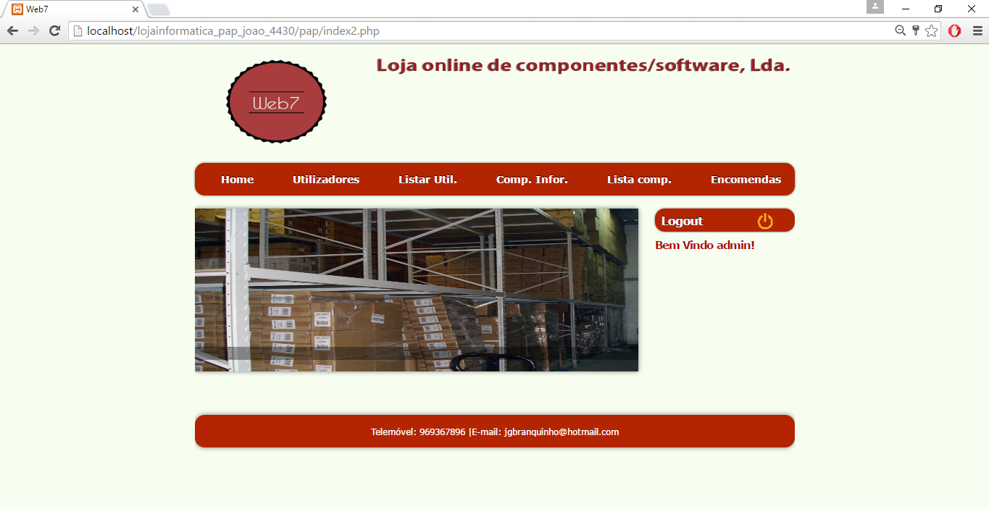

Figura 36 - Página Inicial Back Office

## 8.3. Página Utilizadores

Na página Utilizadores o que o Administrador vai fazer é poder inserir utilizadores.

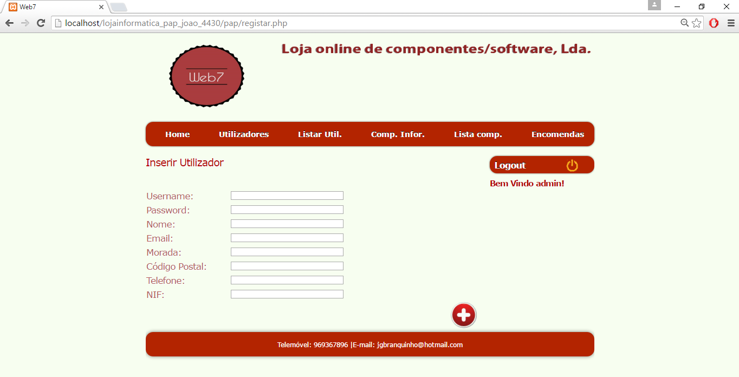

Figura 37 - Página Utilizadores

## 8.4. Página Listar Utilizadores

O administrador nesta página vai poder listar todos os utilizadores que se registaram no *website* e pode ainda eliminar utilizadores.

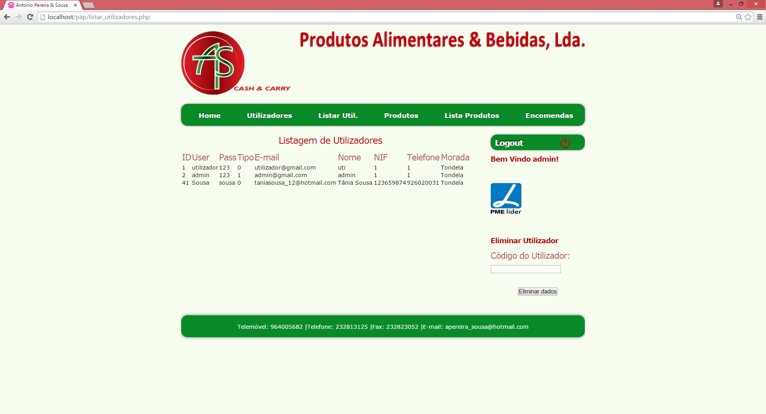

Figura 38 - Página Listar Utilizadores

## 8.5. Página Produtos

Nesta página o que o administrador vai fazer é inserir os produtos na base de dados e depois vão ser visualizados por o utilizador nas páginas produtos.

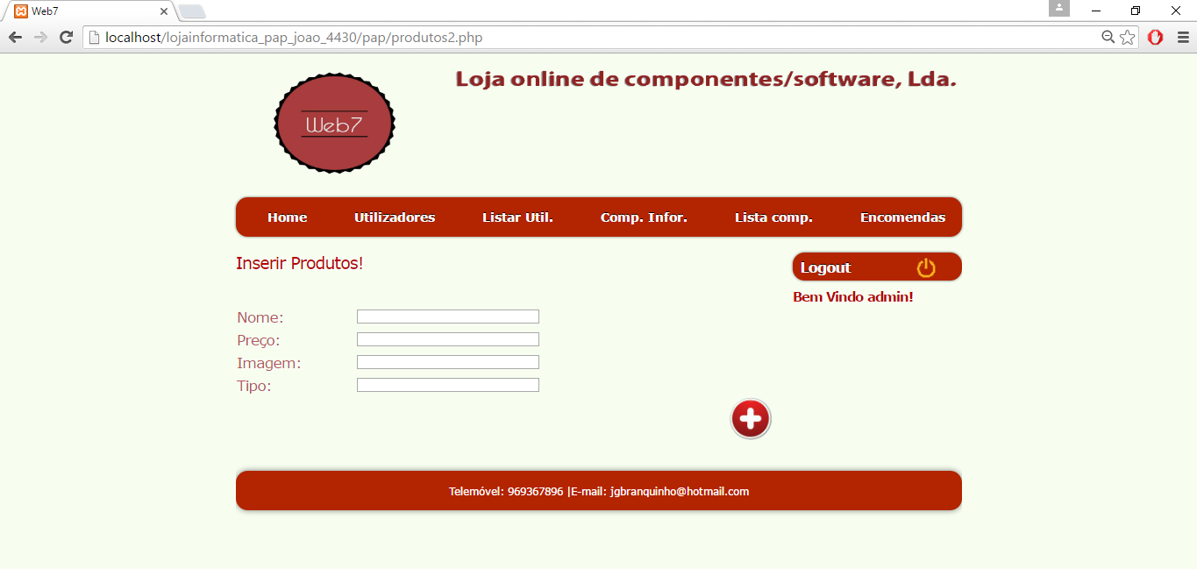

Figura 39 - Página Produtos

## 8.6. Página Listar Produtos

O administrador nesta página vai poder listar todos os produtos que insere na base de dados e pode também eliminar algum produto que já não exista.

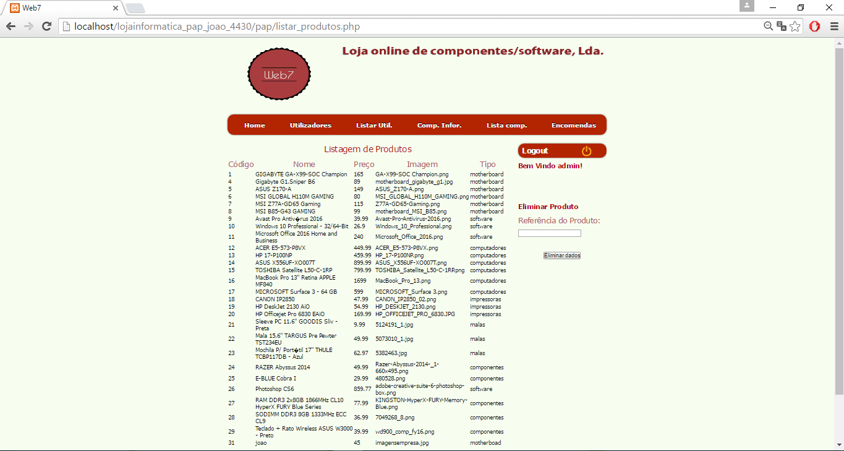

*Figura 40 - Página Listar Produtos*

## 8.7. Página Listar Encomendas

O administrador nesta página vai poder listar todas as encomendas que foram feitas pelos utilizadores, para uma melhor visualização pode procurar as encomendas por cliente. Pode ainda eliminar as encomendas que já não são precisas.

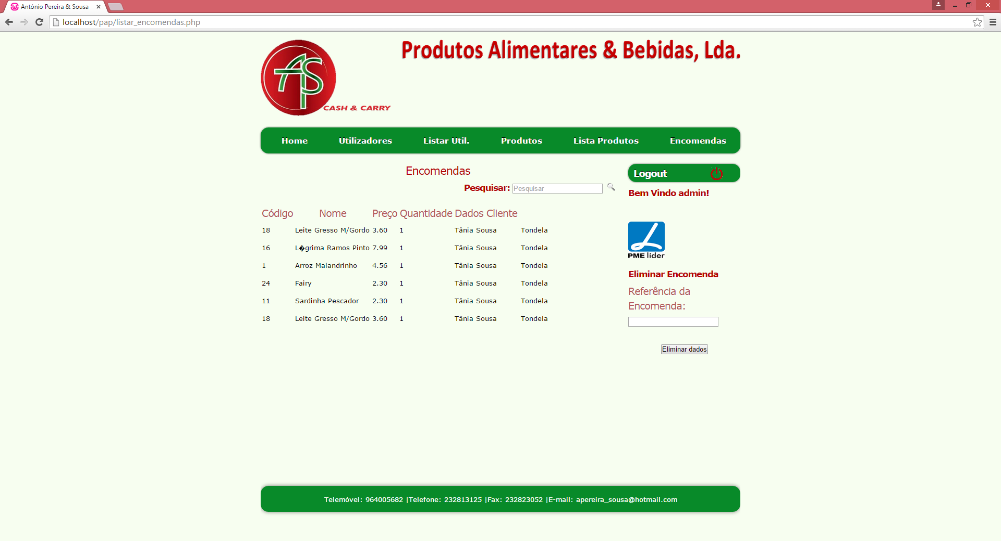

Figura 41 - Página Lista Encomendas

## 8.8. Página Pesquisar Encomendas

O administrador nesta página pode visualizar todos os produtos que diz respeito a um certo cliente.

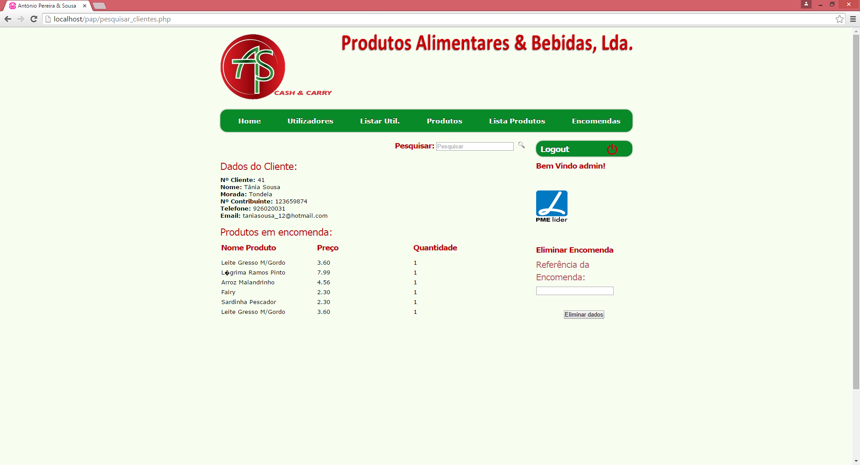

Figura 42 - Página Pesquisar Encomendas

# **9. Conclusão**

Quando chegamos a atingir uma determinada meta sentimos que o trabalho desenvolvido teve os seus frutos. Ao culminar esta tarefa julgo que o trabalho desenvolvido foi de elevada dificuldade e complexidade. A construção deste projeto implicou alguma dedicação da minha parte.

Pela observação dos aspetos analisados, fiquei com a ideia que este meu projeto é um meio, mais que necessário, para todos os que têm urgência em saber mais sobre a empresa. Sou levada a acreditar que este *website* será uma mais-valia para os seus utilizadores.

Percebe-se portanto, que na atualidade as novas tecnologias são algo comum na vida das pessoas, sem falar no telemóvel, mas com toda esta facilidade de comunicação pode-se afirmar que a sociedade mudou devido às influências tecnológicas, influências essas que têm que ser adaptadas às necessidades que os utilizadores em geral possuem.

Penso ter atingido os objetivos propostos e cumprido com os prazos estipulados no cronograma apresentado.

Ao finalizar este projeto, penso que atingi um nível de qualidade bastante elevado e tentei sempre ser exigente comigo mesma a cumprir os prazos.

Julgo ter sido uma experiência enriquecedora na área da programação.

# **10. Autoavaliação**

A avaliação é sempre um ato muito pessoal e uma tarefa com alguma subjetividade.

Do meu ponto de vista, durante este projeto fui sempre uma pessoa dedicada e empenhada na realização das tarefas propostas. Penso também ter tido a humildade suficiente para pedir a colaboração/ajuda das pessoas para superar algumas dificuldades ou obter ideias para uma melhor implementação de algumas funcionalidades.

Procurei sempre desenvolver a melhor solução na realização de cada tarefa do website, tendo sempre em conta, a utilidade e usabilidade da aplicação em questão.

Dados estes pressupostos, na minha opinião, por todo o trabalho que levei a cabo, por ter atingido os objetivos delineados e pelo desenvolvimento técnico e pessoal que me proporcionou creio merecer a atribuição de um Bom.

# **11. Bibliografia**

*Wikipedia*. (s.d.). Obtido de HTML: http://pt.wikipedia.org/wiki/HTML

*Wikipedia*. (s.d.). Obtido de PHP: http://pt.wikipedia.org/wiki/PHP

*Wikipedia*. (s.d.). Obtido de SQL: http://pt.wikipedia.org/wiki/SQL

*Wikipedia*. (s.d.). Obtido de Cascading Style Sheets: http://pt.wikipedia.org/wiki/Cascading_Style_Sheets

*Wikipedia*. (s.d.). Obtido de Notepad++: http://pt.wikipedia.org/wiki/Notepad%2B%2B

*Wikipedia*. (s.d.). Obtido de http://pt.wikipedia.org/wiki/Microsoft_Word

*Wikipedia*. (s.d.). Obtido de https://pt.wikipedia.org/wiki/Adobe_Dreamweaver

*Wikipedia*. (s.d.). Obtido de http://pt.wikipedia.org/wiki/WampServer

Wikipedia. (s.d.). *Modelagem de dados*. Obtido de http://pt.wikipedia.org/wiki/Modelagem_de_dados